<<Android开发技巧总汇(5) >>
---ruin

目录

1．坐标传递到google Map 2
2．获得联系人 5
3．监听短信内容 6
4．3D魔方 7
5．Android 界面刷新 16
6．Cursor 17
7．Activity透明 20
9．发送短信 20
10．发送彩信 20
11．注册一个BroadcastReceiver 21
12．定义ContentObserver，监听某个数据表 21
13．获得手机UA 21
14．清空手机cookies 21
15．建立GPRS连接 21
16．PreferenceActivity 用法 22
17．通过HttpClient从指定server获取数据 22
18．拖动Button获得位置 23
19．代码安装apk包 25
20．给模拟器打电话发短信 26
21．从google搜索内容 26
22．浏览网页 26
23．显示地图上的某点 26
25．拨打电话 27
26．调用发短信的程序 27
方式一: 27
方式二: 27
27．后台发送短信 27
28．调用发送彩信程序 28
29．发送Email 29
30．播放多媒体 29
31．uninstall apk 30
32．install apk 30
33．打开照相机 30
34．从gallery选取图片 31
35．打开录音机 31
36．显示应用详细列表 31
37．寻找应用 31
38．打开联系人列表 32
39．打开另一程序 32
40．后台监听某个按键 32
41．Android屏幕适应的四个原则 33
42．反编译APK！！！ 35
方法一: 35
方法二： (推荐) 36
三. 软件去广告实例 37
43．更换APK图标(签名打包) 39
方法0。(推荐) 39
方法一. 39
方法二. 47
★44．intent action大全： 54
★45．Android的动作、广播、类别等标志大全 55
★★★46．附带工具包说明 61
1．APK反编译工具.rar 61
2．APK安装工具.rar 61
47．Google Maps 的应用 61

1．坐标传递到google Map
你将使用Google地图来显示用户的当前位置。在main.xml文件中的唯一修改指出就是为MpaView增加一个布局。在目前版本的Android SDK中，MapView被建立为一个类View。可能在将来的版本中MapView会相当于这个布局。
<view class="com.google.android.maps.MapView"
android:id="@+id/myMap"
android:layout_width="wrap_content"
android:layout_height="wrap_content"/>
完成后的main.xml文件应当像这样：
<?xml version="1.0" encoding="utf-8"?>
<LinearLayout xmlns:android=http://schemas.android.com/apk/res/android
androidrientation="vertical"
android:layout_width="fill_parent"
android:layout_height="fill_parent"
>
<Button
android:id="@+id/gpsButton"
android:layout_width="fill_parent"
android:layout_height="wrap_content"
android:text="Where Am I"
/>
<LinearLayout xmlns:android=http://schemas.android.com/apk/res/android
android:layout_width="wrap_content"
android:layout_height="wrap_content"
>
<TextView
android:id="@+id/latLabel"
android:layout_width="wrap_content"
android:layout_height="wrap_content"
android:text="Latitude: "
/>
<TextView
android:id="@+id/latText"
android:layout_width="wrap_content"
android:layout_height="wrap_content"
/>
</LinearLayout>
<LinearLayout xmlns:android=http://schemas.android.com/apk/res/android
android:layout_width="wrap_content"
android:layout_height="wrap_content"
>
<TextView
android:id="@+id/lngLabel"
android:layout_width="wrap_content"
android:layout_height="wrap_content"
android:text="Longitude: "
/>
<TextView
android:id="@+id/lngText"
android:layout_width="wrap_content"
android:layout_height="wrap_content"
/>
</LinearLayout>
<view class="com.google.android.maps.MapView"
android:id="@+id/myMap"
android:layout_width="wrap_content"
android:layout_height="wrap_content"/>
</LinearLayout>
因为在这个活动中嵌入MapView，你需要改变类的定义。现在，主要类扩展了活动。但是要正确的使用Google MapView，你必须扩展MapActivity。因此，你需要输入MapActivity包装并且替换在头部的Activity 包装。
输入下列包装：
import com.google.android.maps.MapActivity;
import com.google.android.maps.MapView;
import com.google.android.maps.Point;
import com.google.android.maps.MapController
Point包装将被用于保留point的值，它就是展示地图坐标的，而MapController将你的point置于地图中央。这两个包装在使用MapView时非常的关键。
现在准备增加建立地图并传递坐标的代码。首先，设置一个一个MapView，并且从main.xml文件中把它赋值到布局：
MapView myMap = (MapView) findViewById(R.id.myMap);
下一步，设置一个Point并且把从GPS检索的数值赋值给latPoint和IngPoint：
Point myLocation = new Point(latPoint.intValue(),lngPoint.intValue());
现在，可以创建MapController了，它将被用于移动Google地图来定位你定义的Point。从MapView使用getController()方法在定制的地图中建立一个控制器：
MapController myMapController = myMap.getController();
唯一剩下的工作就是使用控制器来移动地图到你的位置（要让地图更容易辨认，把zoom设定为9）：
myMapController.centerMapTo(myLocation, false);
myMapController.zoomTo(9);
你刚才所写的所有代码就是从活动中利用Google地图。完整的类应当像这样：
package android_programmers_guide.AndroidLBS;
import android.os.Bundle;
import android.location.LocationManager;
import android.view.View;
import android.widget.TextView;
import android.content.Context;
import android.widget.Button;
import com.google.android.maps.MapActivity;
import com.google.android.maps.MapView;
import com.google.android.maps.Point;
import com.google.android.maps.MapController;
public class AndroidLBS extends MapActivity {
/** Called when the activity is first created. */
@Override
public void onCreate(Bundle icicle) {
super.onCreate(icicle);
setContentView(R.layout.main);
final Button gpsButton = (Button) findViewById(R.id.gpsButton);
gpsButton.setOnClickListener(new Button.OnClickListener() {
public void onClick(View v){
LoadProviders();
}});
}
public void LoadProviders(){
TextView latText = (TextView) findViewById(R.id.latText);
TextView lngText = (TextView) findViewById(R.id.lngText);
LocationManager myManager = (LocationManager)
getSystemService(Context.LOCATION_SERVICE);
Double latPoint =
myManager.getCurrentLocation("gps").getLatitude()*1E6;
Double lngPoint =
myManager.getCurrentLocation("gps").getLongitude()*1E6;
latText.setText(latPoint.toString());
lngText.setText(lngPoint.toString());
MapView myMap = (MapView) findViewById(R.id.myMap);
Point myLocation = new Point(latPoint.intValue(),lngPoint.intValue());
MapController myMapController = myMap.getController();
myMapController.centerMapTo(myLocation, false);
myMapController.zoomTo(9);
}
}
在模拟器中运行活动。活动应当打开一个空白的地图。点击“Where Am I”按钮，应当会看到地图聚焦并且放大到旧金山。

2．获得联系人
注意在</application>后要加上
<uses-permission android:name="android.permission.READ_CONTACTS"></uses-permission>

貌似从android2.0开始，联系人的API做了很大的调整。 People接口由ContactsContract.Contacts代替。
闲话不多说看代码。
Java代码
/**
* 获得联系人
*/
public void getContact(){
//获得所有的联系人
Cursor cur = getContentResolver().query(ContactsContract.Contacts.CONTENT_URI, null, null, null, null);
//循环遍历
if (cur.moveToFirst()) {
int idColumn = cur.getColumnIndex(ContactsContract.Contacts._ID);
int displayNameColumn = cur.getColumnIndex(ContactsContract.Contacts.DISPLAY_NAME);
do {
//获得联系人的ID号
String contactId = cur.getString(idColumn);
//获得联系人姓名
String disPlayName = cur.getString(displayNameColumn);
//查看该联系人有多少个电话号码。如果没有这返回值为0
int phoneCount = cur.getInt(cur.getColumnIndex(ContactsContract.Contacts.HAS_PHONE_NUMBER));
if(phoneCount>0){
//获得联系人的电话号码
Cursor phones = getContentResolver().query(ContactsContract.CommonDataKinds.Phone.CONTENT_URI,null,ContactsContract.CommonDataKinds.Phone.CONTACT_ID+ " = " + contactId, null, null);
if(phones.moveToFirst()){
do{
//遍历所有的电话号码
String phoneNumber= phones.getString(phones.getColumnIndex(ContactsContract.CommonDataKinds.Phone.NUMBER));
System.out.println(phoneNumber);
}while(phones.moveToNext());
}
}
} while (cur.moveToNext());
}
}

在联系人的电话号码中有很多种，如果只想获得手机号码。代码如下：
Cursor phones = mContext.getContentResolver().query(
ContactsContract.CommonDataKinds.Phone.CONTENT_URI,
null,
ContactsContract.CommonDataKinds.Phone.CONTACT_ID
+ " = " + contactId +" and "+ContactsContract.CommonDataKinds.Phone.TYPE+"="+ContactsContract.CommonDataKinds.Phone.TYPE_MOBILE, null, null);

3．监听短信内容
AndroidManifest.xml中添加
<receiver android:name=".receive">
<intent-filter>
<action android:name="android.provider.Telephony.SMS_RECEIVED" />
</intent-filter>
</receiver>
<uses-permission android:name="android.permission.RECEIVE_SMS"></uses-permission>
<uses-permission android:name="android.permission.READ_SMS"></uses-permission>
再写一个广播监听
public class receive extends BroadcastReceiver
{
String receiveMsg = "";
public void onReceive(Context context, Intent intent)
{
SmsMessage[] msg= null;
if (intent.getAction().equals("android.provider.Telephony.SMS_RECEIVED"))
{
//StringBuilder buf = new StringBuilder();
Bundle bundle = intent.getExtras();
if (bundle != null) {
Object[] pdusObj = (Object[]) bundle.get("pdus");
msg= new SmsMessage[pdusObj.length];
for (int i = 0; i<pdusObj.length; i++)
msg[i] = SmsMessage.createFromPdu ((byte[]) pdusObj[i]);
}
for(int i = 0; i < msg.length; i++)
{
String msgTxt = msg[i].getMessageBody();
if (msgTxt.equals("Testing!"))
{
Toast.makeText(context, "success!", Toast.LENGTH_LONG).show();
return;
}
else
{
Toast.makeText(context, msgTxt, Toast.LENGTH_LONG).show();
return;
}
}
return;
}
}

4．3D魔方
import android.view.SurfaceView;
import android.view.SurfaceHolder;
import android.content.Context;
import android.util.AttributeSet;
import java.util.ArrayList;
import java.util.concurrent.Semaphore;
import javax.microedition.khronos.egl.EGL10;
import javax.microedition.khronos.egl.EGL11;
import javax.microedition.khronos.egl.EGLConfig;
import javax.microedition.khronos.egl.EGLContext;
import javax.microedition.khronos.egl.EGLDisplay;
import javax.microedition.khronos.egl.EGLSurface;
import javax.microedition.khronos.opengles.GL;
import javax.microedition.khronos.opengles.GL10;
public class View3D extends SurfaceView implements SurfaceHolder.Callback {
private static final Semaphore sEglSemaphore = new Semaphore(1);
private boolean mSizeChanged = true;
private SurfaceHolder mHolder;
private GLThread mGLThread;
private GLWrapper mGLWrapper;
public View3D(Context context) {
super(context);
init();
}
public View3D(Context context, AttributeSet attrs) {
super(context, attrs);
init();
}
private void init() {
mHolder = getHolder();
mHolder.addCallback(this);
mHolder.setType(SurfaceHolder.SURFACE_TYPE_GPU);
}
public SurfaceHolder getSurfaceHolder() {
return mHolder;
}
public void setGLWrapper(GLWrapper glWrapper) {
mGLWrapper = glWrapper;
}
public void setRenderer(Renderer renderer) {
mGLThread = new GLThread(renderer);
mGLThread.start();
}
public void surfaceCreated(SurfaceHolder holder) {
mGLThread.surfaceCreated();
}
public void surfaceDestroyed(SurfaceHolder holder) {
mGLThread.surfaceDestroyed();
}
public void surfaceChanged(SurfaceHolder holder,
int format, int w, int h) {
mGLThread.onWindowResize(w, h);
}
public void onPause() {
mGLThread.onPause();
}
public void onResume() {
mGLThread.onResume();
}
@Override
public void onWindowFocusChanged(boolean hasFocus) {
super.onWindowFocusChanged(hasFocus);
mGLThread.onWindowFocusChanged(hasFocus);
}
public void queueEvent(Runnable r) {
mGLThread.queueEvent(r);
}
@Override
protected void onDetachedFromWindow() {
super.onDetachedFromWindow();
mGLThread.requestExitAndWait();
}
public interface GLWrapper {
GL wrap(GL gl);
}
public interface Renderer {
int[] getConfigSpec();
void surfaceCreated(GL10 gl);
void sizeChanged(GL10 gl, int width, int height);
void drawFrame(GL10 gl);
}
private class EglHelper {
EGL10 mEgl;
EGLDisplay mEglDisplay;
EGLSurface mEglSurface;
EGLConfig mEglConfig;
EGLContext mEglContext;
public EglHelper() {
}
public void start(int[] configSpec){
mEgl = (EGL10) EGLContext.getEGL();
mEglDisplay = mEgl.eglGetDisplay(EGL10.EGL_DEFAULT_DISPLAY);
int[] version = new int[2];
mEgl.eglInitialize(mEglDisplay, version);
EGLConfig[] configs = new EGLConfig[1];
int[] num_config = new int[1];
mEgl.eglChooseConfig(mEglDisplay, configSpec, configs, 1,
num_config);
mEglConfig = configs[0];
mEglContext = mEgl.eglCreateContext(mEglDisplay, mEglConfig,
EGL10.EGL_NO_CONTEXT, null);
mEglSurface = null;
}
public GL createSurface(SurfaceHolder holder) {
if (mEglSurface != null) {
mEgl.eglMakeCurrent(mEglDisplay, EGL10.EGL_NO_SURFACE,
EGL10.EGL_NO_SURFACE, EGL10.EGL_NO_CONTEXT);
mEgl.eglDestroySurface(mEglDisplay, mEglSurface);
}
mEglSurface = mEgl.eglCreateWindowSurface(mEglDisplay,
mEglConfig, holder, null);
mEgl.eglMakeCurrent(mEglDisplay, mEglSurface, mEglSurface,
mEglContext);
GL gl = mEglContext.getGL();
if (mGLWrapper != null) {
gl = mGLWrapper.wrap(gl);
}
return gl;
}
public boolean swap() {
mEgl.eglSwapBuffers(mEglDisplay, mEglSurface);
return mEgl.eglGetError() != EGL11.EGL_CONTEXT_LOST;
}
public void finish() {
if (mEglSurface != null) {
mEgl.eglMakeCurrent(mEglDisplay, EGL10.EGL_NO_SURFACE,
EGL10.EGL_NO_SURFACE,
EGL10.EGL_NO_CONTEXT);
mEgl.eglDestroySurface(mEglDisplay, mEglSurface);
mEglSurface = null;
}
if (mEglContext != null) {
mEgl.eglDestroyContext(mEglDisplay, mEglContext);
mEglContext = null;
}
if (mEglDisplay != null) {
mEgl.eglTerminate(mEglDisplay);
mEglDisplay = null;
}
}
}
class GLThread extends Thread {
private boolean mDone;
private boolean mPaused;
private boolean mHasFocus;
private boolean mHasSurface;
private boolean mContextLost;
private int mWidth;
private int mHeight;
private Renderer mRenderer;
private ArrayList<Runnable>
mEventQueue = new ArrayList<Runnable>();
private EglHelper mEglHelper;
GLThread(Renderer renderer) {
super();
mDone = false;
mWidth = 0;
mHeight = 0;
mRenderer = renderer;
setName("GLThread");
}
@Override
public void run() {
try {
try {
sEglSemaphore.acquire();
} catch (InterruptedException e) {
return;
}
guardedRun();
} catch (InterruptedException e) {
} finally {
sEglSemaphore.release();
}
}
private void guardedRun() throws InterruptedException {
mEglHelper = new EglHelper();
int[] configSpec = mRenderer.getConfigSpec();
mEglHelper.start(configSpec);
GL10 gl = null;
boolean tellRendererSurfaceCreated = true;
boolean tellRendererSurfaceChanged = true;
while (!mDone) {
int w, h;
boolean changed;
boolean needStart = false;
synchronized (this) {
Runnable r;
while ((r = getEvent()) != null) {
r.run();
}
if (mPaused) {
mEglHelper.finish();
needStart = true;
}
if(needToWait()) {
while (needToWait()) {
wait();
}
}
if (mDone) {
break;
}
changed = mSizeChanged;
w = mWidth;
h = mHeight;
mSizeChanged = false;
}
if (needStart) {
mEglHelper.start(configSpec);
tellRendererSurfaceCreated = true;
changed = true;
}
if (changed) {
gl = (GL10) mEglHelper.createSurface(mHolder);
tellRendererSurfaceChanged = true;
}
if (tellRendererSurfaceCreated) {
mRenderer.surfaceCreated(gl);
tellRendererSurfaceCreated = false;
}
if (tellRendererSurfaceChanged) {
mRenderer.sizeChanged(gl, w, h);
tellRendererSurfaceChanged = false;
}
if ((w > 0) && (h > 0)) {
mRenderer.drawFrame(gl);
mEglHelper.swap();
}
}
mEglHelper.finish();
}
private boolean needToWait() {
return (mPaused || (! mHasFocus) || (! mHasSurface) || mContextLost)
&& (! mDone);
}
public void surfaceCreated() {
synchronized(this) {
mHasSurface = true;
mContextLost = false;
notify();
}
}
public void surfaceDestroyed() {
synchronized(this) {
mHasSurface = false;
notify();
}
}
public void onPause() {
synchronized (this) {
mPaused = true;
}
}
public void onResume() {
synchronized (this) {
mPaused = false;
notify();
}
}
public void onWindowFocusChanged(boolean hasFocus) {
synchronized (this) {
mHasFocus = hasFocus;
if (mHasFocus == true) {
notify();
}
}
}
public void onWindowResize(int w, int h) {
synchronized (this) {
mWidth = w;
mHeight = h;
mSizeChanged = true;
}
}
public void requestExitAndWait() {
synchronized(this) {
mDone = true;
notify();
}
try {
join();
} catch (InterruptedException ex) {
Thread.currentThread().interrupt();
}
}
public void queueEvent(Runnable r) {
synchronized(this) {
mEventQueue.add(r);
}
}
private Runnable getEvent() {
synchronized(this) {
if (mEventQueue.size() > 0) {
return mEventQueue.remove(0);
}
}
return null;
}
}
}

5．Android 界面刷新
Android提供了Invalidate方法实现界面刷新，但是Invalidate不能直接在线程中调用，因为他是违背了单线程模型：Android UI操作并不是线程安全的，并且这些操作必须在UI线程中调用。
Android程序中可以使用的界面刷新方法有两种，分别是利用Handler和利用postInvalidate()来实现在线程中刷新界面。
利用Handler刷新界面
实例化一个Handler对象，并重写handleMessage方法调用invalidate()实现界面刷新；而在线程中通过sendMessage发送界面更新消息。
// 在onCreate()中开启线程
new Thread(new GameThread()).start();、
// 实例化一个handler
Handler
myHandler
= new Handler()
{
//接收到消息后处理
public void handleMessage(Message msg)
{
switch (msg.what)
{
case Activity01.REFRESH:
mGameView.invalidate();
//刷新界面
break;
}
super.handleMessage(msg);
}
};
class GameThread implements Runnable
{
public void run()
{
while (!Thread.currentThread().isInterrupted())
{
Message message = new Message();
message.what = Activity01.REFRESH;
//发送消息
Activity01.this.myHandler.sendMessage(message);
try
{
Thread.sleep(100);
}
catch (InterruptedException e)
{
Thread.currentThread().interrupt();
}
}
}
}
使用postInvalidate()刷新界面
使用postInvalidate则比较简单，不需要handler，直接在线程中调用postInvalidate即可。
class GameThread implements Runnable
{
public void run()
{
while (!Thread.currentThread().isInterrupted())
{
try
{
Thread.sleep(100);
}
catch (InterruptedException e)
{
Thread.currentThread().interrupt();
}
//使用postInvalidate可以直接在线程中更新界面
mGameView.postInvalidate();
}
}
}

6．Cursor
使用过 SQLite 数据库的开发者对 Cursor 应该不陌生，如果你是搞.net 开发你大可以把Cursor理解成 Ado.net 中的数据集合相当于dataReader。今天特地将它单独拿出来谈，加深自己和大家对Android 中使用 Cursor 的理解。
关于 Cursor
在你理解和使用 Android Cursor 的时候你必须先知道关于 Cursor 的几件事情：
Cursor 是每行的集合。
使用 moveToFirst() 定位第一行。
你必须知道每一列的名称。
你必须知道每一列的数据类型。
Cursor 是一个随机的数据源。
所有的数据都是通过下标取得。
关于 Cursor 的重要方法：
close()
关闭游标，释放资源
copyStringToBuffer(int columnIndex, CharArrayBuffer buffer)
在缓冲区中检索请求的列的文本，将将其存储
getColumnCount()
返回所有列的总数
getColumnIndex(String columnName)
返回指定列的名称，如果不存在返回-1
getColumnIndexOrThrow(String columnName)
从零开始返回指定列名称，如果不存在将抛出IllegalArgumentException 异常。
getColumnName(int columnIndex)
从给定的索引返回列名
getColumnNames()
返回一个字符串数组的列名
getCount()
返回Cursor 中的行数
moveToFirst()
移动光标到第一行
moveToLast()
移动光标到最后一行
moveToNext()
移动光标到下一行
moveToPosition(int position)
移动光标到一个绝对的位置
moveToPrevious()
移动光标到上一行
下面来看看一小段代码：
if (cur.moveToFirst() == false)
{
//为空的Cursor
return;
}
访问 Cursor 的下标获得其中的数据
int nameColumnIndex = cur.getColumnIndex(People.NAME);
String name = cur.getString(nameColumnIndex);
现在让我们看看如何循环 Cursor 取出我们需要的数据
while(cur.moveToNext())
{
//光标移动成功
//把数据取出
}
当cur.moveToNext() 为假时将跳出循环，即Cursor数据循环完毕。
如果你喜欢用 for 循环而不想用While 循环可以使用Google 提供的几下方法：
isBeforeFirst()
返回游标是否指向之前第一行的位置
isAfterLast()
返回游标是否指向第最后一行的位置
isClosed()
如果返回 true 即表示该游戏标己关闭
有了以上的方法，可以如此取出数据
AbstractCursor
for(cur.moveToFirst();!cur.isAfterLast();cur.moveToNext())
{
int nameColumn = cur.getColumnIndex(People.NAME);
int phoneColumn = cur.getColumnIndex(People.NUMBER);
String name = cur.getString(nameColumn);
String phoneNumber = cur.getString(phoneColumn);
}
Tip:在Android 查询数据是通过Cursor 类来实现的。当我们使用 SQLiteDatabase.query()方法时，就会得到Cursor对象， Cursor所指向的就是每一条数据。结合ADO.net 的知识可能好理解一点。
Cursor 位于 android.database.Cursor类，可见出它的设计是基于数据库服务产生的。
另外，还有几个己知的子类，分别为：
AbstractWindowedCursor
CrossProcessCursor
CursorWrapper
MatrixCursor
MergeCursor
MockCursor
SQLiteCursor
具体详细的使用方法和解释可以去参照API，这里就不过多讲述。

7．Activity透明
OnCreate中不设Layout
this.setTheme(R.style.Theme_Transparent);
以下是Theme_Transparent的定义（注意transparent_bg是一副透明的图片）
8．屏幕元素设置句柄
使用Activity.findViewById来取得屏幕上的元素的句柄. 使用该句柄您可以设置或获取任何该对象外露的值.
TextView msgTextView = (TextView)findViewById(R.id.msg);
msgTextView.setText(R.string.push_me);

9．发送短信
String body=”this is mms demo”;
Intent mmsintent = new Intent(Intent.ACTION_SENDTO, Uri.fromParts(”smsto”, number, null));
mmsintent.putExtra(Messaging.KEY_ACTION_SENDTO_MESSAGE_BODY, body);
mmsintent.putExtra(Messaging.KEY_ACTION_SENDTO_COMPOSE_MODE, true);
mmsintent.putExtra(Messaging.KEY_ACTION_SENDTO_EXIT_ON_SENT, true);
startActivity(mmsintent);

10．发送彩信
StringBuilder sb = new StringBuilder();
sb.append(”file://”);
sb.append(fd.getAbsoluteFile());
Intent intent = new Intent(Intent.ACTION_SENDTO, Uri.fromParts(”mmsto”, number, null));
// Below extra datas are all optional.
intent.putExtra(Messaging.KEY_ACTION_SENDTO_MESSAGE_SUBJECT, subject);
intent.putExtra(Messaging.KEY_ACTION_SENDTO_MESSAGE_BODY, body);
intent.putExtra(Messaging.KEY_ACTION_SENDTO_CONTENT_URI, sb.toString());
intent.putExtra(Messaging.KEY_ACTION_SENDTO_COMPOSE_MODE, composeMode);
intent.putExtra(Messaging.KEY_ACTION_SENDTO_EXIT_ON_SENT, exitOnSent);
startActivity(intent);

11．注册一个BroadcastReceiver
registerReceiver(mMasterResetReciever, new IntentFilter(”OMS.action.MASTERRESET”));
private BroadcastReceiver mMasterResetReciever = new BroadcastReceiver() {
public void onReceive(Context context, Intent intent){
String action = intent.getAction();
if(”oms.action.MASTERRESET”.equals(action)){
RecoverDefaultConfig();
}
}
};

12．定义ContentObserver，监听某个数据表
private ContentObserver mDownloadsObserver = new DownloadsChangeObserver(Downloads.CONTENT_URI);
private class DownloadsChangeObserver extends ContentObserver {
public DownloadsChangeObserver(Uri uri) {
super(new Handler());
}
@Override
public void onChange(boolean selfChange) {｝
}

13．获得手机UA
public String getUserAgent()
{
String user_agent = ProductProperties.get(ProductProperties.USER_AGENT_KEY, null);
return user_agent;
}

14．清空手机cookies
CookieSyncManager.createInstance(getApplicationContext());
CookieManager.getInstance().removeAllCookie();

15．建立GPRS连接
//Dial the GPRS link.
private boolean openDataConnection() {
// Set up data connection.
DataConnection conn = DataConnection.getInstance();
if (connectMode == 0) {
ret = conn.openConnection(mContext, “cmwap”, “cmwap”, “cmwap”);
} else {
ret = conn.openConnection(mContext, “cmnet”, “”, “”);
}
}

16．PreferenceActivity 用法
public class Setting extends PreferenceActivity
｛
public void onCreate(Bundle savedInstanceState) {
super.onCreate(savedInstanceState);
addPreferencesFromResource(R.xml.settings)；
}
｝
Setting.xml:
Android:key=”seting2″
android:title=”@string/seting2″
android:summary=”@string/seting2″/>
android:key=”seting1″
android:title=”@string/seting1″
android:summaryOff=”@string/seting1summaryOff”
android:summaryOn=”@stringseting1summaryOff”/>

17．通过HttpClient从指定server获取数据
DefaultHttpClient httpClient = new DefaultHttpClient();
HttpGet method = new HttpGet(“http://www.baidu.com/1.html”);
HttpResponse resp;
Reader reader = null;
try {
// AllClientPNames.TIMEOUT
HttpParams params = new BasicHttpParams();
params.setIntParameter(AllClientPNames.CONNECTION_TIMEOUT, 10000);
httpClient.setParams(params);
resp = httpClient.execute(method);
int status = resp.getStatusLine().getStatusCode();
if (status != HttpStatus.SC_OK) return false;
// HttpStatus.SC_OK;
return true;
} catch (ClientProtocolException e) {
// TODO Auto-generated catch block
e.printStackTrace();
} catch (IOException e) {
// TODO Auto-generated catch block
e.printStackTrace();
} finally {
if (reader != null) try {
reader.close();
} catch (IOException e) {
// TODO Auto-generated catch block
e.printStackTrace();
}
}

18．拖动Button获得位置
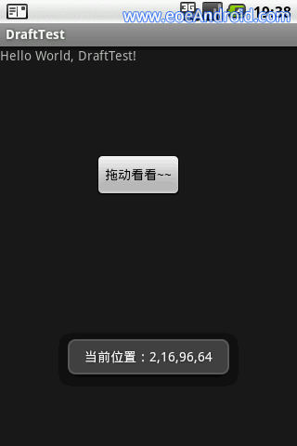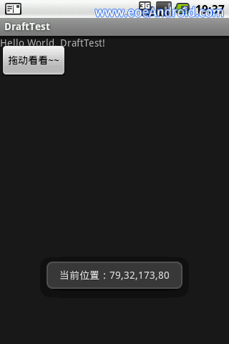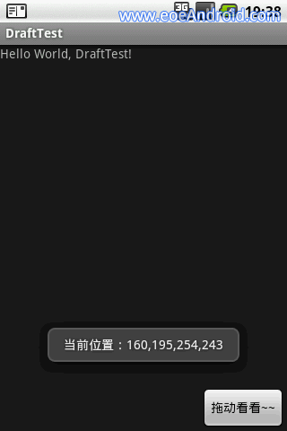
布局文件
<?xml
version="1.0"
encoding="utf-8"?>
<LinearLayout
xmlns:android="http://schemas.android.com/apk/res/android"
android:orientation="vertical"
android:layout_width="fill_parent"
android:layout_height="fill_parent">
<Button
android:id="@+id/btn_hello"
android:layout_width="fill_parent"
android:layout_height="wrap_content"
android:text="@string/hello"
/>
</ LinearLayout>

代码：
public class DraftTest extends Activity {
/** Called when the activity is first created. */
@Override
public void onCreate(Bundle savedInstanceState) {
super.onCreate(savedInstanceState);
setContentView(R.layout.main);
DisplayMetrics dm=getResources().getDisplayMetrics();
final int screenWidth=dm.widthPixels;
final int screenHeight=dm.heightPixels-50;
final Button b=(Button)findViewById(R.id.btn);
b.setOnTouchListener(new OnTouchListener(){
int lastX,lastY;
@Override
public boolean onTouch(View v, MotionEvent event) {
// TODO Auto-generated method stub
int ea=event.getAction();
Log.i("TAG", "Touch:"+ea);
switch(ea){
case MotionEvent.ACTION_DOWN:
lastX=(int)event.getRawX();
lastY=(int)event.getRawY();
break;
/**
* layout(l,t,r,b)
* l Left position, relative to parent
t Top position, relative to parent
r Right position, relative to parent
b Bottom position, relative to parent
* */
case MotionEvent.ACTION_MOVE:
int dx=(int)event.getRawX()-lastX;
int dy=(int)event.getRawY()-lastY;
int l=v.getLeft()+dx;
int b=v.getBottom()+dy;
int r=v.getRight()+dx;
int t=v.getTop()+dy;
if(l<0){
l=0;
r=l+v.getWidth();
}
if(t<0){
t=0;
b=t+v.getHeight();
}
if(r>screenWidth){
r=screenWidth;
l=r-v.getWidth();
}
if(b>screenHeight){
b=screenHeight;
t=b-v.getHeight();
}
v.layout(l, t, r, b);
lastX=(int)event.getRawX();
lastY=(int)event.getRawY();
Toast.makeText(DraftTest.this,
"当前位置："+l+","+t+","+r+","+b,
Toast.LENGTH_SHORT).show();
v.postInvalidate();
break;
case MotionEvent.ACTION_UP:
break;
}
return false;
}});
}
}

19．代码安装apk包
Intent i = new Intent(Intent.ACTION_VIEW);
String filePath = "/sdcard/XXX.apk";
i.setDataAndType(Uri.parse("file://" + filePath),"application/vnd.android.package-archive");
context.startActivity(i);

20．给模拟器打电话发短信
通过gsm call命令可以像Android 模拟器打电话 ，除了在EclipseADT 的DDMS中通过按钮Dial外，还可以通过DDMS外壳调用gsm call命令直接拨打，我们首先需要启动AndroidEmulator，然后在cmd环境下执行telnet localhost 5554 下面就可以向Android模拟器 拨号，参数为gsmcall < phoneNum> ，比如给10086打电话 为gsm call +10086

21．从google搜索内容
Intent intent = new Intent();
intent.setAction(Intent.ACTION_WEB_SEARCH);
intent.putExtra(SearchManager.QUERY,"searchString")
startActivity(intent);

22．浏览网页
Uri uri = Uri.parse("http://www.google.com");
Intent it = new Intent(Intent.ACTION_VIEW,uri);
startActivity(it);

23．显示地图上的某点
Uri uri = Uri.parse("geo:38.899533,-77.036476");
Intent it = new Intent(Intent.Action_VIEW,uri);
startActivity(it);

.24．路径规划
Uri uri = Uri.parse("http://maps.google.com/maps?f=dsaddr=startLat%20startLng&daddr=endLat%20endLng&hl=en");
Intent it = new Intent(Intent.ACTION_VIEW,URI);
startActivity(it);

25．拨打电话
Uri uri = Uri.parse("tel:xxxxxx");
Intent it = new Intent(Intent.ACTION_CALL, uri);
//Intent call = new Intent(Intent.ACTION_DIAL, uri); //只是拨号, 并未呼叫
startActivity(it);

注册权限
<uses-permission android:name="android.permission.CALL_PHONE"/>

26．调用发短信的程序
注册权限
<uses-permission android:name="android.permission.SEND_SMS" />

方式一:
Intent it = new Intent(Intent.ACTION_VIEW);
it.putExtra("sms_body", "The SMS text");
it.setType("vnd.android-dir/mms-sms");
startActivity(it);

方式二:
Uri uri = Uri.parse("smsto:0800000123");
Intent it = new Intent(Intent.ACTION_SENDTO, uri);
it.putExtra("sms_body", "The SMS text");
startActivity(it);
String body="this is sms demo";
Intent mmsintent = new Intent(Intent.ACTION_SENDTO, Uri.fromParts("smsto", number, null));
mmsintent.putExtra(Messaging.KEY_ACTION_SENDTO_MESSAGE_BODY, body);
mmsintent.putExtra(Messaging.KEY_ACTION_SENDTO_COMPOSE_MODE, true);
mmsintent.putExtra(Messaging.KEY_ACTION_SENDTO_EXIT_ON_SENT, true);
startActivity(mmsintent);

27．后台发送短信
注册权限
<uses-permission android:name="android.permission.SEND_SMS" />
代码实现 :
// 获取信息内容
String message ;
// 移动运营商允许每次发送的字节数据有限，我们可以使用Android给我们提供 的短信工具。
if (message != null) {
SmsManager sms = SmsManager.getDefault();
// 如果短信没有超过限制长度，则返回一个长度的List。
List<String> texts = sms.divideMessage(message);
for (String text : texts) {
sms.sendTextMessage(“这里是接收者电话号码”, “这里是发送者电话号码”, “这里是短信内容”, null, null);
}
}
//说明
sms.sendTextMessage(destinationAddress, scAddress, text, sentIntent, deliveryIntent)：
destinationAddress:接收方的手机号码
scAddress:发送方的手机号码
text:信息内容
sentIntent:发送是否成功的回执，
DeliveryIntent:接收是否成功的回执，

28．调用发送彩信程序
Uri uri = Uri.parse("content://media/external/images/media/23");
Intent it = new Intent(Intent.ACTION_SEND);
it.putExtra("sms_body", "some text");
it.putExtra(Intent.EXTRA_STREAM, uri);
it.setType("image/png");
startActivity(it);
StringBuilder sb = new StringBuilder();
sb.append("file://");
sb.append(fd.getAbsoluteFile());
Intent intent = new Intent(Intent.ACTION_SENDTO, Uri.fromParts("mmsto", number, null));
// Below extra datas are all optional.
intent.putExtra(Messaging.KEY_ACTION_SENDTO_MESSAGE_SUBJECT, subject);
intent.putExtra(Messaging.KEY_ACTION_SENDTO_MESSAGE_BODY, body);
intent.putExtra(Messaging.KEY_ACTION_SENDTO_CONTENT_URI, sb.toString());
intent.putExtra(Messaging.KEY_ACTION_SENDTO_COMPOSE_MODE, composeMode);
intent.putExtra(Messaging.KEY_ACTION_SENDTO_EXIT_ON_SENT, exitOnSent);
startActivity(intent);

29．发送Email
Uri uri = Uri.parse("mailto:xxx@abc.com");
Intent it = new Intent(Intent.ACTION_SENDTO, uri);
startActivity(it);

或者:
Intent intent = new Intent(Intent.ACTION_SEND);
intent.putExtra(Intent.EXTRA_EMAIL, address);
intent.putExtra(Intent.EXTRA_SUBJECT, filename);
intent.putExtra(Intent.EXTRA_STREAM, Uri.parse("file://" + filename)); ;
intent.setType("text/csv");
startActivity(Intent.createChooser(intent, "EMail File"));

或者:
Intent it = new Intent(Intent.ACTION_SEND);
it.putExtra(Intent.EXTRA_EMAIL, "me@abc.com");
it.putExtra(Intent.EXTRA_TEXT, "The email body text");
it.setType("text/plain");
startActivity(Intent.createChooser(it, "Choose Email Client"));

或者:
Intent it=new Intent(Intent.ACTION_SEND);
String[] tos={"me@abc.com"};
String[] ccs={"you@abc.com"};
it.putExtra(Intent.EXTRA_EMAIL, tos);
it.putExtra(Intent.EXTRA_CC, ccs);
it.putExtra(Intent.EXTRA_TEXT, "The email body text");
it.putExtra(Intent.EXTRA_SUBJECT, "The email subject text");
it.setType("message/rfc822");
startActivity(Intent.createChooser(it, "Choose Email Client"));

或者:
Intent it = new Intent(Intent.ACTION_SEND);
it.putExtra(Intent.EXTRA_SUBJECT, "The email subject text");
it.putExtra(Intent.EXTRA_STREAM, "file:///sdcard/mysong.mp3");
sendIntent.setType("audio/mp3");
startActivity(Intent.createChooser(it, "Choose Email Client"));

30．播放多媒体
Intent it = new Intent(Intent.ACTION_VIEW);
Uri uri = Uri.parse("file:///sdcard/song.mp3");
it.setDataAndType(uri, "audio/mp3");
startActivity(it);
或者
Uri uri = Uri.withAppendedPath(MediaStore.Audio.Media.INTERNAL_CONTENT_URI, "1");
Intent it = new Intent(Intent.ACTION_VIEW, uri);
startActivity(it);

或者
Uri playUri = Uri.parse("file:///sdcard/download/everything.mp3");
returnIt = new Intent(Intent.ACTION_VIEW, playUri);

31．uninstall apk
Uri uri = Uri.fromParts("package", strPackageName, null);
Intent it = new Intent(Intent.ACTION_DELETE, uri);
startActivity(it);

32．install apk
Uri installUri = Uri.fromParts("package", "xxx", null);
returnIt = new Intent(Intent.ACTION_PACKAGE_ADDED, installUri);

33．打开照相机
<1>Intent i = new Intent(Intent.ACTION_CAMERA_BUTTON, null);
this.sendBroadcast(i);
<2>long dateTaken = System.currentTimeMillis();
String name = createName(dateTaken) + ".jpg";
fileName = folder + name;
ContentValues values = new ContentValues();
values.put(Images.Media.TITLE, fileName);
values.put("_data", fileName);
values.put(Images.Media.PICASA_ID, fileName);
values.put(Images.Media.DISPLAY_NAME, fileName);
values.put(Images.Media.DESCRIPTION, fileName);
values.put(Images.ImageColumns.BUCKET_DISPLAY_NAME, fileName);
Uri photoUri = getContentResolver().insert(
MediaStore.Images.Media.EXTERNAL_CONTENT_URI, values);

Intent inttPhoto = new Intent(MediaStore.ACTION_IMAGE_CAPTURE);
inttPhoto.putExtra(MediaStore.EXTRA_OUTPUT, photoUri);
startActivityForResult(inttPhoto, 10);

34．从gallery选取图片
Intent i = new Intent();
i.setType("image/*");
i.setAction(Intent.ACTION_GET_CONTENT);
startActivityForResult(i, 11);

35．打开录音机
Intent mi = new Intent(Media.RECORD_SOUND_ACTION);
startActivity(mi);

36．显示应用详细列表
Uri uri = Uri.parse("market://details?id=app_id");
Intent it = new Intent(Intent.ACTION_VIEW, uri);
startActivity(it);
//where app_id is the application ID, find the ID
//by clicking on your application on Market home
//page, and notice the ID from the address bar

刚才找app id未果，结果发现用package name也可以
Uri uri = Uri.parse("market://details?id=<packagename>");
这个简单多了

37．寻找应用
Uri uri = Uri.parse("market://search?q=pname:pkg_name");
Intent it = new Intent(Intent.ACTION_VIEW, uri);
startActivity(it);
//where pkg_name is the full package path for an application

38．打开联系人列表
<1>
Intent i = new Intent();
i.setAction(Intent.ACTION_GET_CONTENT);
i.setType("vnd.android.cursor.item/phone");
startActivityForResult(i, REQUEST_TEXT);

<2>
Uri uri = Uri.parse("content://contacts/people");
Intent it = new Intent(Intent.ACTION_PICK, uri);
startActivityForResult(it, REQUEST_TEXT);

39．打开另一程序
Intent i = new Intent();
ComponentName cn = new ComponentName("com.yellowbook.android2",
"com.yellowbook.android2.AndroidSearch");
i.setComponent(cn);
i.setAction("android.intent.action.MAIN");
startActivityForResult(i, RESULT_OK);

40．后台监听某个按键
It’s relatively easy to add headset button support to your application. For example you want to play/pause media playback in your super media player.

But here are a few moments that you should take into consideration:

1、You should register your broadcast receiver inside your application (not in manifest file). Otherwise Google Music player will catch your broadcast and aboard it. http://android.git.kernel.org/?p=platform/packages/apps/Music.git;a=blob;f=src/com/android/music/MediaButtonIntentReceiver.java
2、Your IntentFilter priority should be higher that other media players priorities in your phone:) That’s kind of tricky thing.
The code snippet will look like:

MediaButtonIntentReceiver mMediaButtonReceiver = new MediaButtonIntentReceiver
IntentFilter mediaFilter = new IntentFilter(Intent.ACTION_MEDIA_BUTTON);
mediaFilter.setPriority(MEDIA_BUTTON_INTENT_EMPIRICAL_PRIORITY_VALUE);
registerReceiver(mMediaButtonReceiver, mediaFilter);

And MediaButtonIntentReceiver.java

public class MediaButtonIntentReceiver extends BroadcastReceiver {

public MediaButtonIntentReceiver() {

super ();
}
@Override
public void onReceive(Context context, Intent intent) {
String intentAction = intent.getAction();
if (!Intent.ACTION_MEDIA_BUTTON.equals(intentAction)) {
return;
}

KeyEvent event = (KeyEvent)intent.getParcelableExtra(Intent.EXTRA_KEY_EVENT);
if(event == null) {

return;
}

int action=event.getAction();

if(action == KeyEvent.ACTION_DOWN) {

//do something

}

abortBroadcast();
}

}

1.Don’t forget to unregister your broadcast receiver
2.Add “android.permission.BLUETOOTH” permission if you want to support bluetooth headset

41．Android屏幕适应的四个原则
Best practices for Screen Independence

1. Prefer wrap_content, fill_parent and the dip unit to absolute pixels
When defining the layout_width and layout_height of views in an XML layout file, using wrap_content, fill_parent or the dip will guarantee that the view is given an appropriate size on the current device screen. For instance, a view with a layout_width=”100dip” will measure 100 pixels wide on an HVGA@160 density display and 150 pixels on a WVGA@240 density display, but the view will occupy approximately the same physical space.

Similarly, you should prefer the sp (scale-independent pixel, the scale factor depends on a user setting) or dip (if you don’t want to allow the user to scale the text) to define font sizes.

2. Avoid AbsoluteLayout
AbsoluteLayout is one of the layout containers offered by the Android UI toolkit. Unlike the other layouts however, AbsoluteLayout enforces the use of fixed positions which might easily lead to user interfaces that do not work well on different displays. Because of this, AbsoluteLayout was deprecated in Android 1.5 (API Level 3).

You can achieve much the same layout by using a FrameLayout instead, and setting layout_margin attributes of the children. This approach is more flexible and will yield better results on different screens.

3. Do not use hard-coded pixel values in your code

编码中定义的 数值默认都是pixel，所以不要写死。如果写死的要根据 屏幕的 density 值 做转换。

width = this.getWindowManager().getDefaultDisplay().getWidth();
float tempx = 94.0f / 320 * width;

For performance reasons and to keep the code simpler, the Android framework API uses pixels as the standard unit for expressing dimension or coordinate values. That means that the dimensions of a View are always expressed in the code in pixels. For instance, if myView.getWidth() returns 10, the view is 10 pixels wide. In some cases, you may need to scale the pixel values that you use in your code. The sections below provide more information.

Converting from dips to pixels

In some cases, you will need to express dimensions in dip and then convert them to pixels. Imagine an application in which a scroll gesture is recognized after the user’s finger has moved by at least 16 pixels. On a baseline screen, the user will have to move his finger by 16 pixels / 160 dpi = 1/10th of an inch (or 2.5 mm) before the gesture is recognized. On a device with a high (240) density display, the user will move his finger by only 16 pixels / 240 dpi = 1/15th of an inch (or 1.7 mm.) The distance is much shorter and the application thus appears more sensitive to the user. To fix this issue, the gesture threshold must be expressed in the code in dip and then converted to actual pixels.

// The gesture threshold expressed in dip

private static final float GESTURE_THRESHOLD_DIP = 16.0f;

// Convert the dips to pixels

final float scale = getContext().getResources().getDisplayMetrics().density;
mGestureThreshold = (int) (GESTURE_THRESHOLD_DIP * scale + 0.5f);

// Use mGestureThreshold as a distance in pixels

The android.util.DisplayMetrics.density field specifies the the scale factor you must use to convert dips to pixels according to the current screen density. You can access the current screen’s metrics through a Context or Activity. On a medium (160) density screen, DisplayMetrics.density equals “1.0″, whereas on a high (240) density screen it equals “1.5″. You can refer to the documentation of the DisplayMetrics class for details.

Use pre-scaled configuration values

The ViewConfiguration class can be used to access the most common distances, speeds, and times used in the Android framework. For instance, the distance in pixels used by the framework as the scroll threshold can be obtained as follows:

ViewConfiguration.get(aContext).getScaledTouchSlop()
Methods starting with the getScaled prefix are guaranteed to return a value in pixels that will display properly regardless of the current screen density.

4. Use density and/or size-specific resources

42．反编译APK！！！

方法一:
工具下载：需用到dex2jar和JD-GUI这2个工具

dex2jar下载地址：http://laichao.googlecode.com/files/dex2jar-0.0.7-SNAPSHOT.zip
JD-GUI下载地址：
windows版JD-GUI：http://laichao.googlecode.com/files/jdgui.zip
Linux版JD-GUI：http://laichao.googlecode.com/files/jd-gui-0.3.2.linux.i686.tar.gz

步骤：

1.首先找到Android软件安装包中的classes.dex:
把.apk文件改名为.zip，然后解压缩,得到其中的classes.dex文件，它就是java文件编译再通过dx工具打包成的,所以现在我们就用上述提到的2个工具来逆方向导出java源文件

2.把classes.dex拷贝到dex2jar.bat所在目录。
在命令行模式下定位到dex2jar.bat所在目录，运行 dex2jar.bat classes.dex ，生成classes.dex.dex2jar.jar

3.运行JD-GUI工具（它是绿色无须安装的）
打开上面的jar文件，即可看到源代码

---------------------------------------------------------------------------------

方法二： (推荐)
反编译apk生成程序的源代码和图片、XML配置、语言资源等文件。

转载自：http://blog.sina.com.cn/s/blog_5752764e0100kv34.html

工具下载：

在http://code.google.com/p/android-apktool/下 载获得，apktool-1.0.0.tar.bz2和apktool-install-windows-2.1_r01-1.zip两个包都要下。
下载后解开，为了方便使用，按作者的推荐把得到的4个文件复制到C:\Windows文件夹里。

这个工具是Java写的，需要你的电脑安装了JRE或者JDK，并在系统环境变量Path里加入java.exe所在路径。

以上准备工作做好后，就可以用它来反编译APK了。这里我用动态壁纸的APK来做示范。

如果用过动态壁纸，你也许会发现在设置壁纸时，界面的显示有点问题：“动态壁纸”，在手机上中文显示为“当前壁纸”。这是“动态壁纸选择器”LiveWallpapersPicker.apk的翻译错误造成的。

（假设LiveWallpapersPicker.apk放在C盘根目录）

开始 > 运行，输入cmd，回车。
apktool d "C:\LiveWallpapersPicker.apk" "C:\LiveWallpapersPicker"
（命令行解释：apktool d 要反编译的文件 输出文件夹）
这样，LiveWallpapersPicker.apk就被反编译了，输出内容在C:\LiveWallpapersPicker文件夹里。
打开C:\LiveWallpapersPicker文件夹，我们发现里面有一些XML文件和一些文件夹。绝大部分情况下，语言和图片资源都在res文件夹里，我们这个例子当然不例外。
打开res文件夹，可以其中又是很多文件夹。（又是）绝大部分情况下，语言资源都放在values*文件夹里。比如说values放默认语言（英语居多），values-de放德语，values-fr放法语等等。一般我们关心的是values-zh-rCN（简体中文）和values-zh-rTW（繁体中文）。
打开values-zh-rCN文件夹，其中有个strings.xml。打开看看：
<?xml version="1.0" encoding="UTF-8"?>
<resources>
<string name="application_name">动态壁纸选择器</string>
<string name="live_wallpaper_picker_title">当前壁纸</string>
<string name="live_wallpaper_preview_title">当前壁纸预览</string>
<string name="configure_wallpaper">设置...</string>
<string name="wallpaper_instructions">设置壁纸</string>
<string name="live_wallpaper_empty">无当前壁纸。</string>
<string name="set_live_wallpaper">设置壁纸</string>
<string name="wallpaper_title_and_author">%1$s提供者：%2$s</string>
<string name="live_wallpaper_loading">正在载入当前壁纸…</string>
</resources>

很好，就是它了。把“当前壁纸”都改为“动态壁纸”，再检查和修正标点——中文内容用中文标点（强烈呼吁大家注意标点问题，目前马大哈太多了）后，保存。

本例改这么多就够了。其它复杂的APK建议把res文件夹里的内容都检查下，至少你关心的语言文件夹里的内容都检查下。

改完后，就可以重打包了。还是在cmd命令行里，输入：
apktool b "C:\LiveWallpapersPicker"
（命令行解释：apktool b 要打包内容所在文件夹）
就可以了。生成的APK在C:\LiveWallpapersPicker\dist文件夹里，叫out.apk。

这个out.apk是没有签名的，所以不能直接装到手机里。签名工具和方法见43条，这里不说了。

签名后得到的APK，就是可以装到手机里的了。

三. 软件去广告实例
1.解压apktool.jar到 C:\Windows 解压apktool-install-windows.zip到任意文件夹(例如E盘根目录)
2.Win+R 运行CMD，用cd命令转到apktool-install-windows所在文件夹，输入apktool看看。会列出一些帮助的话就成功了。Apktool 命令
apktool d XXX.apk ABC 反编译XXX.apk到文件夹ABC
apktool b ABC 从文件夹ABC重建APK，输出到ABC\dist\out.apk
然后我们反编译一枚软件玩玩…
AutoMemoryManager的免费版底部有一条广告，去掉它吧。
把com.lim.android.automemman.apk放到同文件夹(我的就是E盘根目录)
Win+R 运行CMD
E:<回车>
E:\>apktool d com.lim.android.automemman.apk AMM <回车>
I: Baksmaling…
I: Decoding resource table…
I: Decoding resources…
I: Copying assets and libs…
现在文件被decode到E:\AMM了，打开E:\AMM\res\layout\main.xml看，所有都可见了吧~
编辑第59行
<com.admob.android.ads.AdView android:id=”@id/ad” android:layout_width=”fill_parent” android:layout_height=”wrap_content” admobsdk:backgroundColor=”#ff000000″ admobsdk:textColor=”#ffffffff” admobsdk:keywords=”Android application” />
改为
<com.admob.android.ads.AdView android:id=”@id/ad” android:layout_width=”0.0dip” android:layout_height=”0.0dip” admobsdk:backgroundColor=”#ff000000″ admobsdk:textColor=”#ffffffff” admobsdk:keywords=”Android application” />
然后CMD输入
E:\>apktool b AMM
I: Checking whether sources has changed…
I: Smaling…
I: Checking whether resources has changed…
I: Building resources…
I: Building apk file…
用Auto-sign签名E:\AMM\dist\out.apk 安装
这样广告就不见了
再看,嘿嘿~很帅吧…
这其实就是改了AndroidManifest.xml里的ADmob广告ID罢了

43．更换APK图标(签名打包)

方法0。(推荐)
使用附带的工具包------APK反编译工具.rar , 解压后有使用说明

方法一.
前几天见到坛里有人问怎样美化APK软件图标，其实已经有高手以前发过了，可能帖子太久沉了吧，很多机友没找到，在下不才，再次发个（原帖我忘地址了，谢谢原作者！他原帖有些地方没说明清楚的，我补充上了！）。
要个性化软件图标且不丢失，必须在PC端完成。
首先保证你的PC能运行JAVA环境和下载好APK签名软件APK-sign并放置在C盘根目录（就是这两点原帖作
者没说明清楚的，可上JAVA官网下载JAVA安装，签名软件APK-sign解压后放置在C盘根目录！！）


美化图标前要找好图标素材PNG格式图片，并转换好大小（大部分软件图标大小都是72x72\48x48\36x36的PNG图片）。准备好了后就可以工作了。。
选定要美化图标的APK软件（我用海豚浏览器做个例），先修改APK软件后缀为ZIP如图红框选是
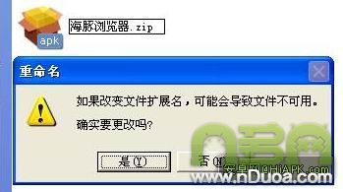

修改好后直接把它解压，解压后软件的所有信息就是下面的了。。
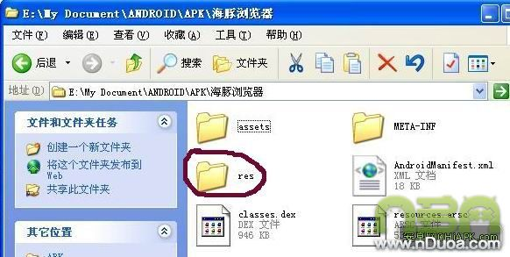

打开RES文件。。drawable-hdpi子文件夹,就有要换的程序图标..
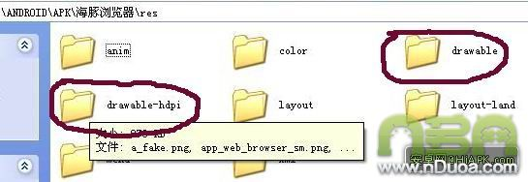

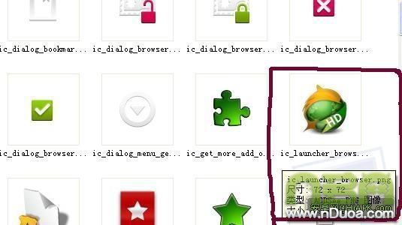

把转换好的个性化图标名称修改成和原图标名称一样。。并替换它（有些软件不止一个图标，
其他文件夹也打开看看有无一样但如前文提到大小的原图标，也要一起更换!!)
替换好后把整个文件夹剪切到APK-sign文件夹里面，准备给它重新签名。。图
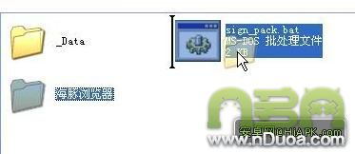

拖拉至sign_pack.bat。。出现签名画面。。按任意件操作。。即完成软件签名操作。。
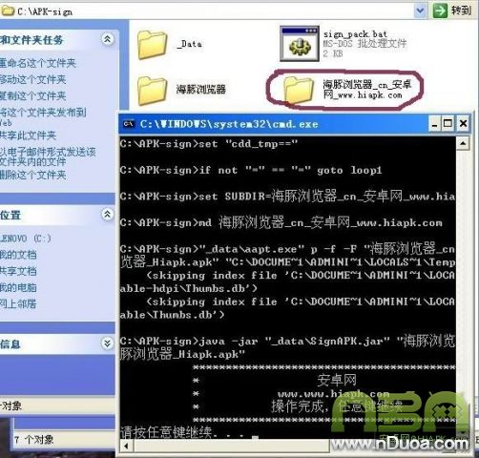

软件签名后就在APK-sign文件夹\海豚浏览器_cn_安卓网_www.hiapk.com里面。。即完成美化软
件图标。。复制出来就可以安装啦！
PS：RES文件夹里其他文件夹也打开，看看有无大小都是72x72\48x48\36x36的PNG图片。。和原图标一
样但大小不一，也要更换！！！
下面说下个性化你的运营商名称的操作（已经有机友发过，再罗唆一下，手机需先ROOT）。
下载AndroidResEdit汉化软件（貌似用它得装91助手）待用.
首先把system/framework/framework-res.apk复制出来。。改后缀为ZIP。。用WinRAR 右键打开 （
别解压）...
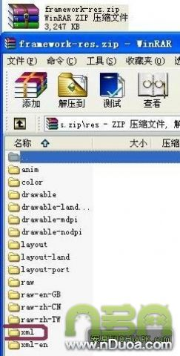

找到里面\res\xml\plmn.xml文件复制出来，WinRAR别关闭。。
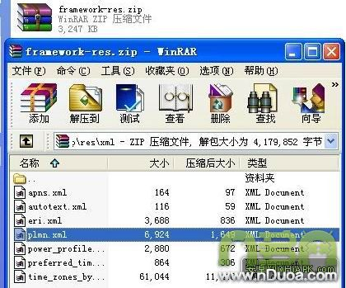

使用AndroidResEdit打开plmn.xml，找到“中国移动”或“中国联通”运营商名称，修改为你想要的名
称（双击运营商名称对应的替换资源空白处，跳出的提示框输入你的运营商名称，用记事本先写好再复
制，只能是小于等于四个字)...
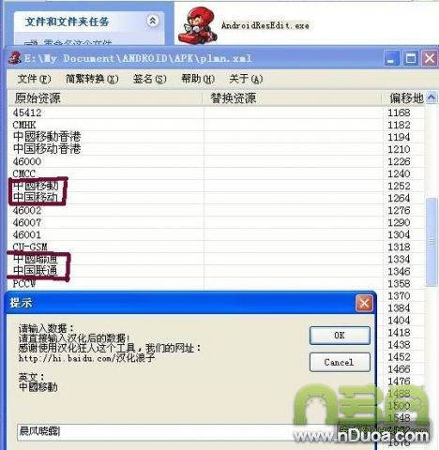

保存plmn后用新的plmn代替原来的plmn
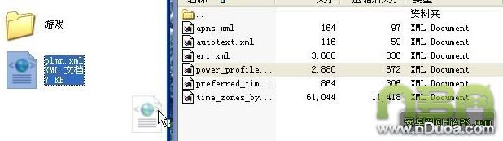

关闭WinRAR。。改framework-res.ZIP为framework-res.apk，拷回卡里，用RE管里器把它复制到system
按图设置framework-res.apk的权限。。
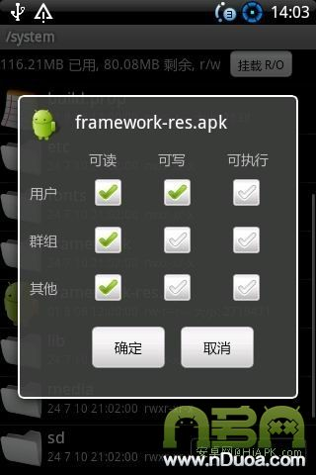

设置权限后移动到/framework覆盖原来的framework-res.apk。。重启手机，桌面上就是你的个性运营商
名称了！
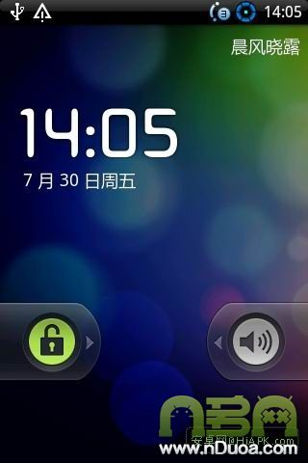

方法二.
下面就以这款名叫Mms的软件为例。
先要下载这个APK文件打包签名文件：
解压后会得到一个sign_pack.bat的批处理文件与一个_Data的文件夹：
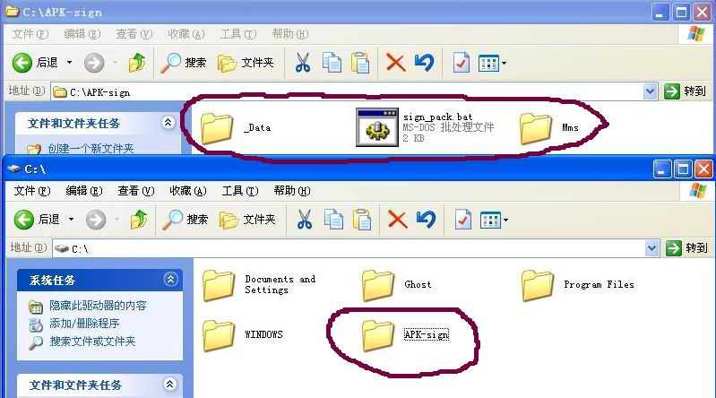
找好图标素材PNG格式图片并转换好大小（大部分软件图标大小都是72x72\48x48\36x36的PNG图片）。工具嘛，就是PC自带的WINRAR足以！
选定要美化图标的APK软件（我用短信MMS做个例），修改APK后缀为ZIP（如图2红框选是），
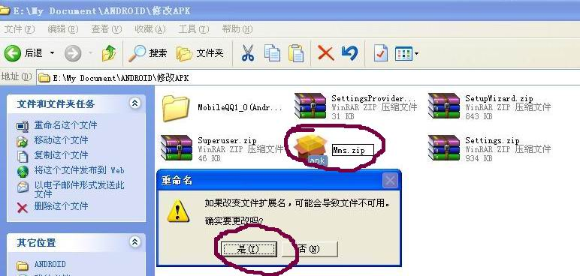
修改好后选择ZIP解压（如图3），
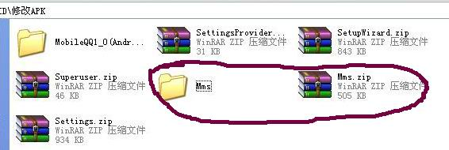
解压后APK的所有信息就是下面的了。。我们要用的就是里面的RES文件夹。。打开。。drawable-mdpi子文件夹,就有要换的程序图标（如图4、5）。
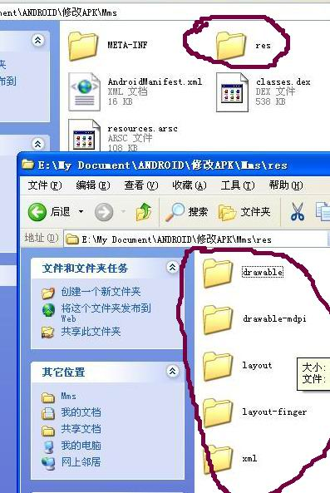
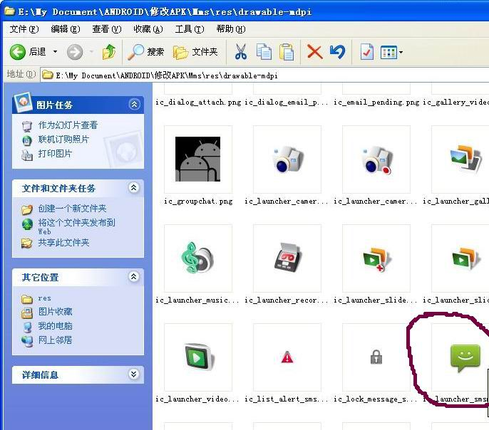
把转换好的个性化图标名称修改成和原图标名称一样。。并替换它（如图6）
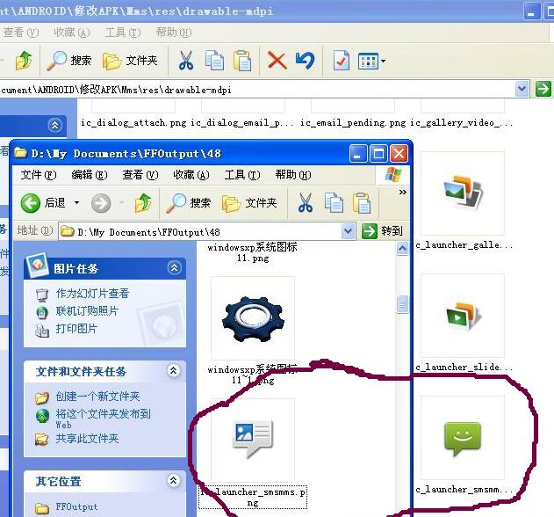
[有些软件不止一个，其他文件夹也打开看看有无一样但大小不一的图片，也要更换，一般都是如前文提到的大小！！]
替换好后把整个文件夹剪到APK-sign文件夹里面。。图7
拖拉至sign_pack.bat。。出现签名画面。。按任意件操作。。即完成软件签名操作。。图8
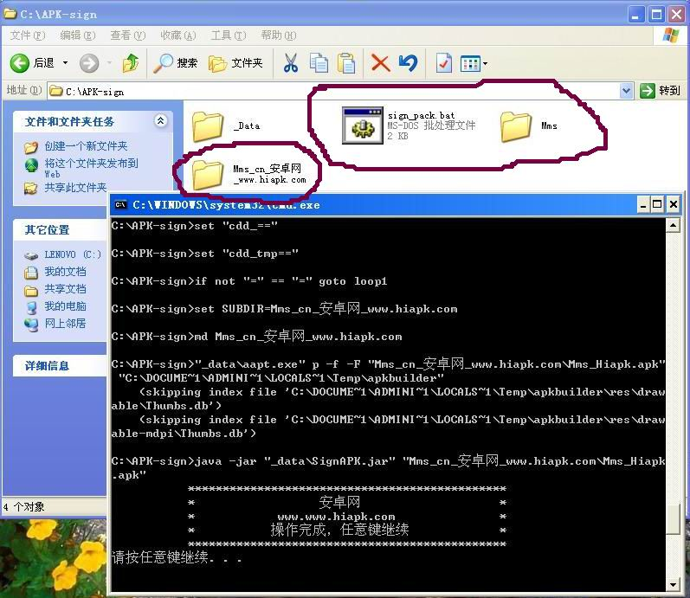
软件签名后就在APK-sign文件夹\Mms_cn_安卓网_www.hiapk.com里面。。图9
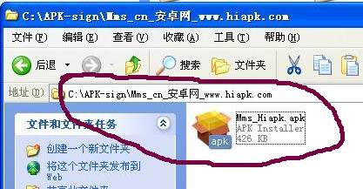
即完成个性化软件图标啦！安装后看看是否你的软件图标与众不同呢？
下面的是我的所有个性化软件图标。。看有几个和你现在的不一样呢！！
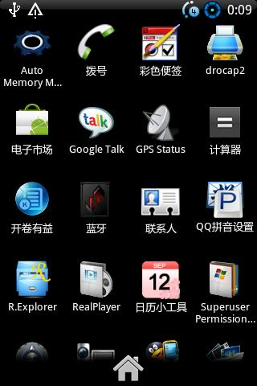
PS：RES文件夹里其他文件夹也打开，看看有无大小都是72x72\48x48\36x36的PNG图片。。和原图标一样但大小不一，也要更换！！！

★44．intent action大全：
android.intent.action.ALL_APPS
android.intent.action.ANSWER
android.intent.action.ATTACH_DATA
android.intent.action.BUG_REPORT
android.intent.action.CALL
android.intent.action.CALL_BUTTON
android.intent.action.CHOOSER
android.intent.action.CREATE_LIVE_FOLDER
android.intent.action.CREATE_SHORTCUT
android.intent.action.DELETE
android.intent.action.DIAL
android.intent.action.EDIT
android.intent.action.GET_CONTENT
android.intent.action.INSERT
android.intent.action.INSERT_OR_EDIT
android.intent.action.MAIN
android.intent.action.MEDIA_SEARCH
android.intent.action.PICK
android.intent.action.PICK_ACTIVITY
android.intent.action.RINGTONE_PICKER
android.intent.action.RUN
android.intent.action.SEARCH
android.intent.action.SEARCH_LONG_PRESS
android.intent.action.SEND
android.intent.action.SENDTO
android.intent.action.SET_WALLPAPER
android.intent.action.SYNC
android.intent.action.SYSTEM_TUTORIAL
android.intent.action.VIEW
android.intent.action.VOICE_COMMAND
android.intent.action.WEB_SEARCH
android.net.wifi.PICK_WIFI_NETWORK
android.settings.AIRPLANE_MODE_SETTINGS
android.settings.APN_SETTINGS
android.settings.APPLICATION_DEVELOPMENT_SETTINGS
android.settings.APPLICATION_SETTINGS
android.settings.BLUETOOTH_SETTINGS
android.settings.DATA_ROAMING_SETTINGS
android.settings.DATE_SETTINGS
android.settings.DISPLAY_SETTINGS
android.settings.INPUT_METHOD_SETTINGS
android.settings.INTERNAL_STORAGE_SETTINGS
android.settings.LOCALE_SETTINGS
android.settings.LOCATION_SOURCE_SETTINGS
android.settings.MANAGE_APPLICATIONS_SETTINGS
android.settings.MEMORY_CARD_SETTINGS
android.settings.NETWORK_OPERATOR_SETTINGS
android.settings.QUICK_LAUNCH_SETTINGS
android.settings.SECURITY_SETTINGS
android.settings.SETTINGS
android.settings.SOUND_SETTINGS
android.settings.SYNC_SETTINGS
android.settings.USER_DICTIONARY_SETTINGS
android.settings.WIFI_IP_SETTINGS
android.settings.WIFI_SETTINGS
android.settings.WIRELESS_SETTINGS

★45．Android的动作、广播、类别等标志大全
String BATTERY_CHANGED_ACTION 广播：充电状态，或者电池的电量发生变化 "android.intent.action.BATTERY_CHANGED"

String BOOT_COMPLETED_ACTION 广播：在系统启动后，这个动作被广播一次(只有一次) "android.intent.action.BOOT_COMPLETED"

String CALL_FORWARDING_STATE_CHANGED_ACTION 广播：语音电话的呼叫转移状态已经改变 "android.intent.action.CFF"

String CONFIGURATION_CHANGED_ACTION 广播：设备的配置信息已经改变，参见 Resources.Configuration. "android.intent.action.CONFIGURATION_CHANGED" Creator CREATOR 无 无

String DATA_ACTIVITY_STATE_CHANGED_ACTION 广播：电话的数据活动(data activity)状态(即收发数据的状态)已经改变。"android.intent.action.DATA_ACTIVITY"

String DATA_CONNECTION_STATE_CHANGED_ACTION 广播：电话的数据连接状态已经改变 "android.intent.action.DATA_STATE"

String DATE_CHANGED_ACTION 广播：日期被改变 "android.intent.action.DATE_CHANGED"

String FOTA_CANCEL_ACTION 广播：取消所有被挂起的 (pending) 更新下载 "android.server.checkin.FOTA_CANCEL"

String FOTA_INSTALL_ACTION 广播：更新已经被确认，马上就要开始安装 "android.server.checkin.FOTA_INSTALL"

String FOTA_READY_ACTION 广播：更新已经被下载，可以开始安装 "android.server.checkin.FOTA_READY"

String FOTA_RESTART_ACTION 广播：恢复已经停止的更新下载 "android.server.checkin.FOTA_RESTART"

String FOTA_UPDATE_ACTION 广播：通过 OTA 下载并安装操作系统更新 "android.server.checkin.FOTA_UPDATE"

String MEDIABUTTON_ACTION 广播：用户按下了“Media Button” "android.intent.action.MEDIABUTTON"

String MEDIA_BAD_REMOVAL_ACTION 广播：扩展介质(扩展卡)已经从 SD 卡插槽拔出，但是挂载点 (mount point) 还没解除 (unmount) "android.intent.action.MEDIA_BAD_REMOVAL"

String MEDIA_EJECT_ACTION 广播：用户想要移除扩展介质(拔掉扩展卡) "android.intent.action.MEDIA_EJECT"

String MEDIA_MOUNTED_ACTION 广播：扩展介质被插入，而且已经被挂载 "android.intent.action.MEDIA_MOUNTED"

String MEDIA_REMOVED_ACTION 广播：扩展介质被移除。 "android.intent.action.MEDIA_REMOVED"

String MEDIA_SCANNER_FINISHED_ACTION 广播：已经扫描完介质的一个目录 "android.intent.action.MEDIA_SCANNER_FINISHED"

String MEDIA_SCANNER_STARTED_ACTION 广播：开始扫描介质的一个目录 "android.intent.action.MEDIA_SCANNER_STARTED"

String MEDIA_SHARED_ACTION 广播：扩展介质的挂载被解除 (unmount)，因为它已经作为 USB 大容量存储被共享 "android.intent.action.MEDIA_SHARED"

String MEDIA_UNMOUNTED_ACTION 广播：扩展介质存在，但是还没有被挂载 (mount) "android.intent.action.MEDIA_UNMOUNTED"

String MESSAGE_WAITING_STATE_CHANGED_ACTION 广播：电话的消息等待(语音邮件)状态已经改变 "android.intent.action.MWI"

String TIMEZONE_CHANGED_ACTION 广播：时区已经改变 "android.intent.action.TIMEZONE_CHANGED"

String TIME_CHANGED_ACTION 广播：时间已经改变(重新设置) "android.intent.action.TIME_SET"

String TIME_TICK_ACTION 广播：当前时间已经变化(正常的时间流逝) "android.intent.action.TIME_TICK"

String UMS_CONNECTED_ACTION 广播：设备进入 USB 大容量存储模式 "android.intent.action.UMS_CONNECTED"

String UMS_DISCONNECTED_ACTION 广播：设备从 USB 大容量存储模式退出 "android.intent.action.UMS_DISCONNECTED"

String WALLPAPER_CHANGED_ACTION 广播：系统的墙纸已经改变 "android.intent.action.WALLPAPER_CHANGED"

String XMPP_CONNECTED_ACTION 广播：XMPP 连接已经被建立 "android.intent.action.XMPP_CONNECTED"

String XMPP_DISCONNECTED_ACTION 广播：XMPP 连接已经被断开 "android.intent.action.XMPP_DI

String NETWORK_TICKLE_RECEIVED_ACTION 广播：设备收到了新的网络 "tickle" 通知 "android.intent.action.NETWORK_TICKLE_RECEIVED"

String PACKAGE_ADDED_ACTION 广播：设备上新安装了一个应用程序包 "android.intent.action.PACKAGE_ADDED"

String PACKAGE_REMOVED_ACTION 广播：设备上删除了一个应用程序包 "android.intent.action.PACKAGE_REMOVED"

String PHONE_STATE_CHANGED_ACTION 广播：电话状态已经改变 "android.intent.action.PHONE_STATE"

String PROVIDER_CHANGED_ACTION 广播：更新将要(真正)被安装 "android.intent.action.PROVIDER_CHANGED"

String PROVISIONING_CHECK_ACTION 广播：要求 polling of provisioning service 下载最新的设置 "android.intent.action.PROVISIONING_CHECK"

String SCREEN_OFF_ACTION 广播：屏幕被关闭 "android.intent.action.SCREEN_OFF"

String SCREEN_ON_ACTION 广播：屏幕已经被打开 "android.intent.action.SCREEN_ON"

String SERVICE_STATE_CHANGED_ACTION 广播：电话服务的状态已经改变 "android.intent.action.SERVICE_STATE"

String SIGNAL_STRENGTH_CHANGED_ACTION 广播：电话的信号强度已经改变 "android.intent.action.SIG_STR"

String STATISTICS_REPORT_ACTION 广播：要求 receivers 报告自己的统计信息 "android.intent.action.STATISTICS_REPORT"

String STATISTICS_STATE_CHANGED_ACTION 广播：统计信息服务的状态已经改变 "android.intent.action.STATISTICS_STATE_CHANGED"

String BROWSABLE_CATEGORY 类别：能够被浏览器安全使用的 activities 必须支持这个类别 "android.intent.category.BROWSABLE"

String ALTERNATIVE_CATEGORY 类别：说明 activity 是用户正在浏览的数据的一个可选操作 "android.intent.category.ALTERNATIVE"

String DEFAULT_CATEGORY 类别：如果 activity 是对数据执行确省动作(点击, center press)的一个选项，需要设置这个类别。 "android.intent.category.DEFAULT"

String FRAMEWORK_INSTRUMENTATION_TEST_CATEGORY 类别：To be used as code under test for framework instrumentation tests. "android.intent.category.FRAMEWORK_INSTRUMENTATION_TEST"

String GADGET_CATEGORY 类别：这个 activity 可以被嵌入宿主 activity (activity that is hosting gadgets)。 "android.intent.category.GADGET"

String HOME_CATEGORY 类别：主屏幕 (activity)，设备启动后显示的第一个 activity "android.intent.category.HOME"

String LAUNCHER_CATEGORY 类别：Activity 应该被显示在顶级的 launcher 中"android.intent.category.LAUNCHER"

String PREFERENCE_CATEGORY 类别：activity是一个设置面板 (preference panel) "android.intent.category.PREFERENCE"

String SAMPLE_CODE_CATEGORY 类别：To be used as an sample code example (not part of the normal user experience). "android.intent.category.SAMPLE_CODE"

String SELECTED_ALTERNATIVE_CATEGORY 类别：对于被用户选中的数据，activity 是它的一个可选操作 "android.intent.category.SELECTED_ALTERNATIVE"

String TAB_CATEGORY 类别：这个 activity 应该在 TabActivity 中作为一个 tab 使用 "android.intent.category.TAB"

String TEST_CATEGORY 类别：作为测试目的使用，不是正常的用户体验的一部分 "android.intent.category.TEST"

String UNIT_TEST_CATEGORY 类别：应该被用作单元测试(通过 test harness 运行) "android.intent.category.UNIT_TEST"

String WALLPAPER_CATEGORY 类别：这个 activity 能过为设备设置墙纸 "android.intent.category.WALLPAPER"

String DEVELOPMENT_PREFERENCE_CATEGORY 类别：说明 activity 是一个设置面板 (development preference panel). "android.intent.category.DEVELOPMENT_PREFERENCE"

String EMBED_CATEGORY 类别：能够在上级(父)activity 中运行 "android.intent.category.EMBED"

String DELETE_ACTION 动作：从容器中删除给定的数据 "android.intent.action.DELETE"

String DEFAULT_ACTION 动作：和 VIEW_ACTION 相同，是在数据上执行的标准动作 "android.intent.action.VIEW"

String DIAL_ACTION 动作：拨打数据中指定的电话号码 "android.intent.action.DIAL"

String EDIT_ACTION 动作：为制定的数据显示可编辑界面 "android.intent.action.EDIT"

String EMERGENCY_DIAL_ACTION 动作：拨打紧急电话号码 "android.intent.action.EMERGENCY_DIAL"

String GET_CONTENT_ACTION 动作：让用户选择数据并返回。 "android.intent.action.GET_CONTENT"

String INSERT_ACTION 动作：在容器中插入一个空项 (item)。 "android.intent.action.INSERT"

String LOGIN_ACTION 动作：获取登录凭证。 "android.intent.action.LOGIN"
String MAIN_ACTION 动作：作为主入口点启动，不需要数据 "android.intent.action.MAIN"

String SETTINGS_ACTION 动作：显示系统设置。输入：无 "android.intent.action.SETTINGS"

String SYNC_ACTION 动作：执行数据同步 "android.intent.action.SYNC"

String WALLPAPER_SETTINGS_ACTION 动作：显示选择墙纸的设置界面。输入：无 "android.intent.action.WALLPAPER_SETTINGS"

String WEB_SEARCH_ACTION 动作：执行 web 搜索 "android.intent.action.WEB_SEARCH"

String VIEW_ACTION 动作：向用户显示数据 "android.intent.action.VIEW"

String SENDTO_ACTION 动作：向 data 指定的接收者发送一个消息 "android.intent.action.SENDTO"

String RUN_ACTION 动作：运行数据(指定的应用)，无论它(应用)是什么 "android.intent.action.RUN"

String PICK_ACTION 动作：从数据中选择一个项目 (item)，将被选中的项目返回 "android.intent.action.PICK"

String PICK_ACTIVITY_ACTION 动作：选择一个 activity，返回被选择的 activity 的类(名) "android.intent.action.PICK_ACTIVITY"

String ADD_SHORTCUT_ACTION 动作：在系统中添加一个快捷方式 "android.intent.action.ADD_SHORTCUT"

String ALL_APPS_ACTION 动作：列举所有可用的应用 "android.intent.action.ALL_APPS"

String ANSWER_ACTION 动作：处理拨入的电话 "android.intent.action.ANSWER"

String BUG_REPORT_ACTION 动作：显示 activity 报告错误 "android.intent.action.BUG_REPORT"

String CALL_ACTION 动作：拨打电话，被呼叫的联系人在数据中指定 "android.intent.action.CALL"

String CLEAR_CREDENTIALS_ACTION 动作：清除登陆凭证 (credential) "android.intent.action.CLEAR_CREDENTIALS"

String TEMPLATE_EXTRA 附加数据：新记录的初始化模板 "android.intent.extra.TEMPLATE"

String INTENT_EXTRA 附加数据：和PICK_ACTIVITY_ACTION一起使用时，说明用户选择的用来显示的activity和 ADD_SHORTCUT_ACTION一起使用的时候，描述要添加的快捷方式 2010-08-19

"android.intent.extra.INTENT"

String LABEL_EXTRA 附加数据：大写字母开头的字符标签，和 ADD_SHORTCUT_ACTION 一起使用
"android.intent.extra.LABEL"

int MULTIPLE_TASK_LAUNCH 启动标记：和 NEW_TASK_LAUNCH 联合使用，禁止将已有的任务改变为前景任务 (foreground)。 8 0x00000008

int NEW_TASK_LAUNCH 启动标记：设置以后，activity 将成为历史堆栈中的第一个新任务(栈顶) 4 0x00000004

int NO_HISTORY_LAUNCH 启动标记：设置以后，新的 activity 不会被保存在历史堆栈中 1 0x00000001

int SINGLE_TOP_LAUNCH 启动标记：设置以后，如果 activity 已经启动，而且位于历史堆栈的顶端，将不再启动(不重新启动) activity 2 0x00000002

int FORWARD_RESULT_LAUNCH 启动标记：如果这个标记被设置，而且被一个已经存在的 activity 用来启动新的 activity，已有 activity 的回复目标 (reply target) 会被转移给新的 activity。 16
0x00000010

★★★46．附带工具包说明

1．APK反编译工具.rar
-------对apk进行反编译, 得比较精确的java源码

2．APK安装工具.rar
---------实现双击apk就能安装到开启的模拟器中

两个工具都是Windows下的工具!

47．Google Maps 的应用
1.在android SDK中预装的add-on中提供了一个Map 扩展库com.google.android.maps,利用它就可以在android的应用程序中加上强大的地图功能了。它位于F:\android-sdk-windows\add-ons\google_apis-7_r01\libs（也就是你的SDK的安装路径下面，这里只是一个例子，我把它安装在了F盘下面）。不过在使用Android Maps API功能之前，你还需要申请一个Android Maps API Key。

2.申请一个Android Maps API Key

对于这个，网上有很多解决的办法，我也曾试着用了一下，但是在取得debug.keystore的MD5值的时候，有些麻烦，而且有时候会 出现很多错误,不用也罢。以下是我解决的步骤：

1）找到你的debug.keystore文件所在的路径。

证书的一般路径为：打开eclipse,选择Windows———>Preference———>Android———>Build，其中Default debug keystore的值便是debug.keystore的路径，当然别的途径也可以得到，这里就不提了，因为这就是捷径，有捷径干嘛不用？

2）取得debug.keystore的MD5值

首先在DOS下进入debug.keystore文件所在的路径，上面的一步已经得到，然后执行命令：

keytool -list -keystore debug.keystore(这个命令和网上说的解决办法不太一样，但简单了很多，而且也不容易出错)

这时可能会提示你输入密码，这里输入默认的密码“android”,即可取得MD5的值

3）获取Maps API Key

打开浏览器，输入网址：http://code.google.com/intl/zh-CN/android/add-ons/google-apis/maps-api-signup.html （当 然，网上很多，也是这样干的，但是他们的网址似乎都有一些问题，书上的有些也不对，这是自己通过实践，得出的这样的网址，绝对 没有问 题）。当然，前提是你必须有一个google账户，如果没有，可以临时注册一个。然后，打开google页面，输入code，一步步的查找，也可以找到，最终就会得到我一开始写的那个网址。（我建议大家还是这么做比较好，吃现成的东西，永远不会学到东西，而且也不会记得很牢，所以，你还是按我说的一步步找就可以了）。在打开的页面上，输入你在步骤2里得到的MD5认证指纹,勾选同意协议，按下“Generate API Key”按钮，即可得到我 们申请到的 API Key

4）在main.xml配置文件里添加如下的代码：

<com.google.android.maps.MapView

android:id="@+id/MapView01"

android:layout_width="fill_parent"

android:layout_height="fill_parent"

android:apiKey="0VCtgYqXDXHfzETwYIVNs-4IHkt8phKbBmhv2Vg"（注意这里要添的就是我们刚刚申请得到的Maps API Key，我这里添的就是我得到的Key值）

/>

5）同时我们也要在AndroidManifest.xml添加如下几行代码：

在 <application/>前面添加如下代码：

<uses-permission android:name="android.permission.ACCESS_COARSE_LOCATION"/>

<uses-permission android:name="android.permission.INTERNET"/>

这都是一些用户的权限，具体的你可以去androidAPI里去查，它里面已经给我们说的很清楚了。

同时，在<application/>里面添加如下代码：

<uses-library android:name="com.google.android.maps"/>（用户库，记住，我们使用的是谷歌公司的地图，所以要在这下面找，而这些在android的SDK里面是没有的）

以上，就是我在学习使用Android Maps API 开发地图应用程序的时候的一些解决办法，借助了SDK文档，也借助了网上的一些资源，当然也有不少是通过看书学到的。

下面我说说我遇到的问题以及错误的原因：

1>按照如上步骤，我在获取取得debug.keystore的MD5值时候，很容易，也很快就获取了，但在获取Key值的时候，由于我的大意，获取的API Key其实是不对的，导致程序在模拟器上运行的时候，会显示一些个灰格子，而不是我所希望看到的地图，这就是由于你的Map API Key值错误的原因导致的；

2>对于Android SDK2.1或者以后的开发，我建议用：http://code.google.com/intl/zh-CN/android/add-ons/google-apis/maps-api-signup.html 这个网址去获取Maps API Key，否则会出现一些问题。我就是因为一开始，没有使用上面的网址，导致Map API Key的取值错误，从而效果出不来。

